名师送教，资源共享
——双流区名教师廖洪森名师工作室研修活动纪实
活动时间：2023年12月27日
活动地点：成都育仁箐英学校
参加人员：第十期工作室学员
活动主题：双流区廖洪森名师工作室送教活动
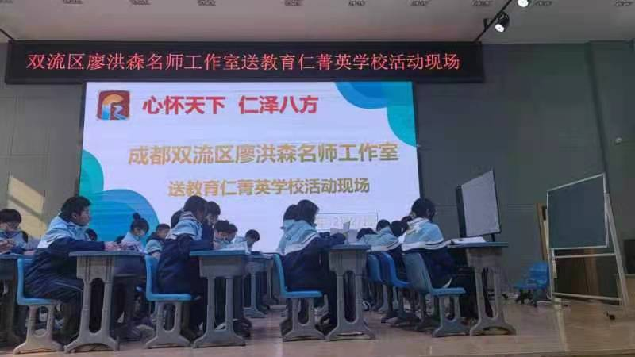
活动内容：
2023年12月27日，工作室全体成员送教双流区名师工作室送教胜利中学。本次送教活动包括三个内容：第一，育仁菁英学习刘密老师和工作室成员毛传友老师同课异构《维护国家安全》；第二，全体学员评课议课；第三，导师廖洪森对全体工作室成员做后期安排。
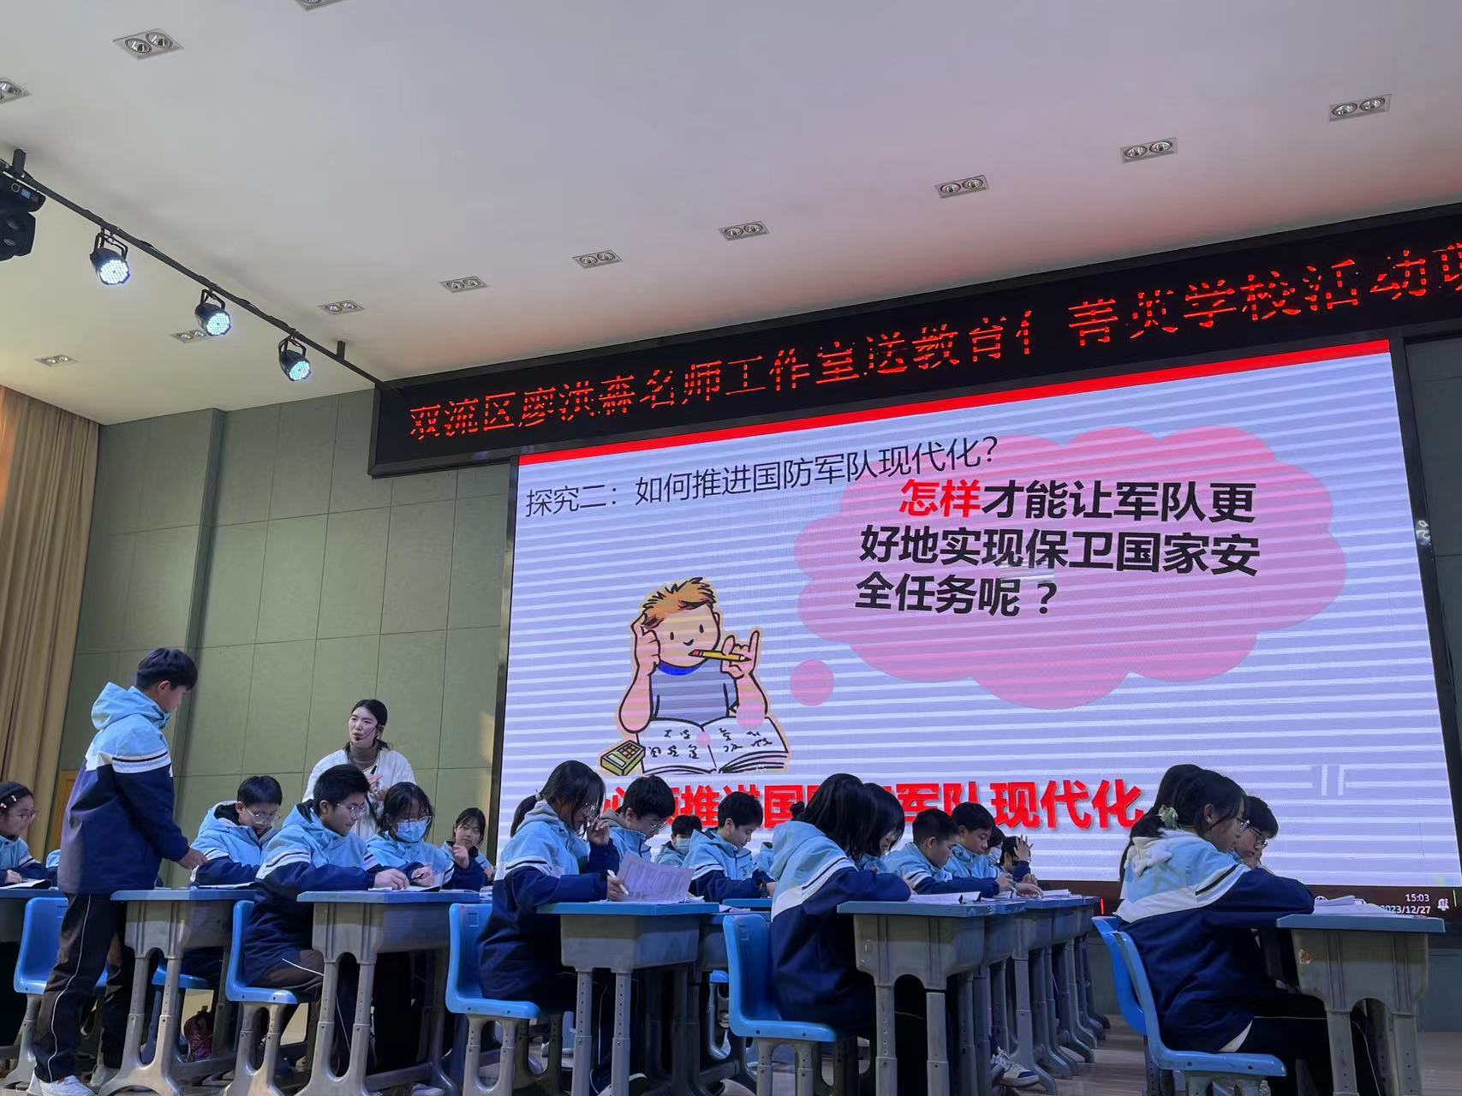
首先由成都育仁箐英学校刘密老师为大家展示了题为《树立总体国家安全观》新授课。刘老师从网络诈骗出发，一例到底，设问精妙，课堂活动丰富，学生积极性高。刘密老师上课用的事例新颖，老师的亲和力强，课堂氛很围好。
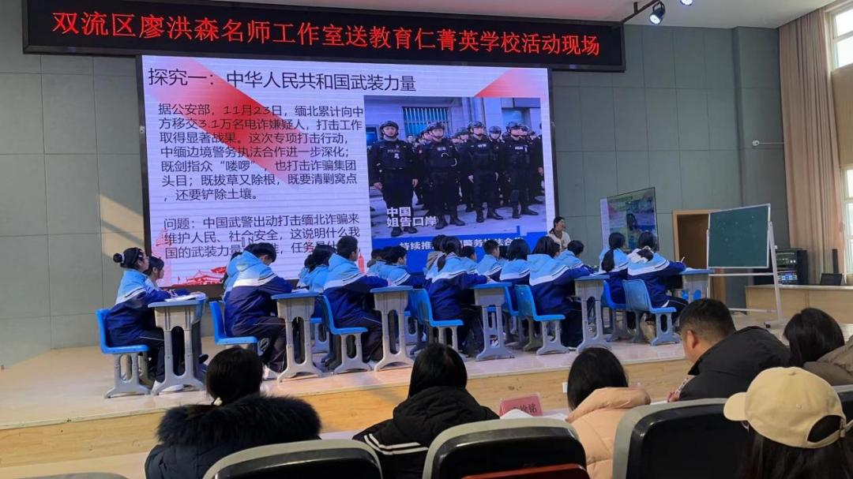
接下来，由双流区棠湖中学的毛传友老师为大家展示了题为《维护国家安全》的新授课。毛老师从忆往昔：熔铸军魂；看今朝：传承血脉；望未来：有你有我。三个方面层层展开，设计思路清晰，逻辑严密。整节课以学生为中心，开展讨论，学生参与度高。毛老师课堂轻松活泼，语言幽默，深得学生的喜爱。给大家带来了一堂精彩的课堂展示。 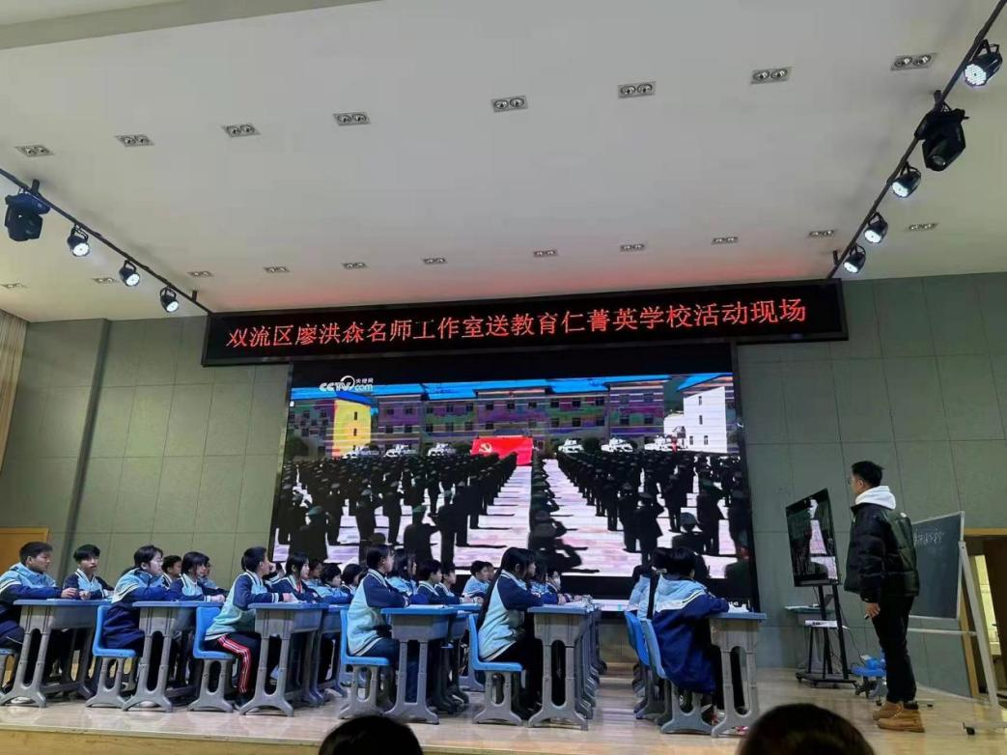。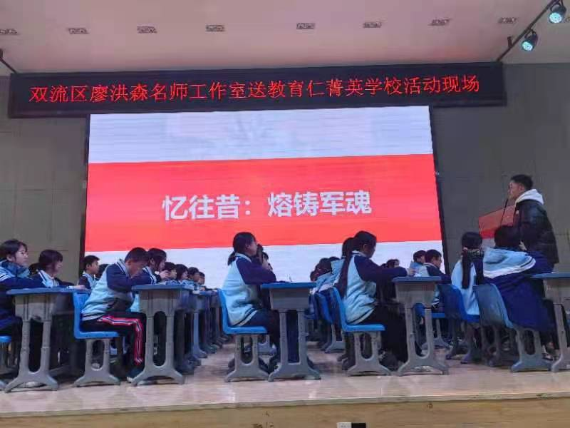
最后廖洪森组织学员们对两堂课进行了热烈的讨论，廖洪森导师对两位老师的展示课充分肯定，同时布置了后期的工作安排。最后廖老师鼓励工作室学员合理安排、紧张有序，智慧地开展工作，保持学习的热忱，做一名幸福的道德与法制老师。

